Неделя 6
Прототипирование и UX-дизайн
Проект: autodq — система автоматической генерации и выполнения правил контроля качества данных на основе их статистического профиля
Выполнил: [ФИО], группа [номер группы]

1. Цель
Разработать прототип пользовательского интерфейса autodq, описать основной пользовательский путь и проверить прототип на трёх пользователях.

2. Экраны прототипа
В прототип вошли пять основных экранов основного пути и вспомогательные состояния (загрузка, генерация правил, статусы лицензии).
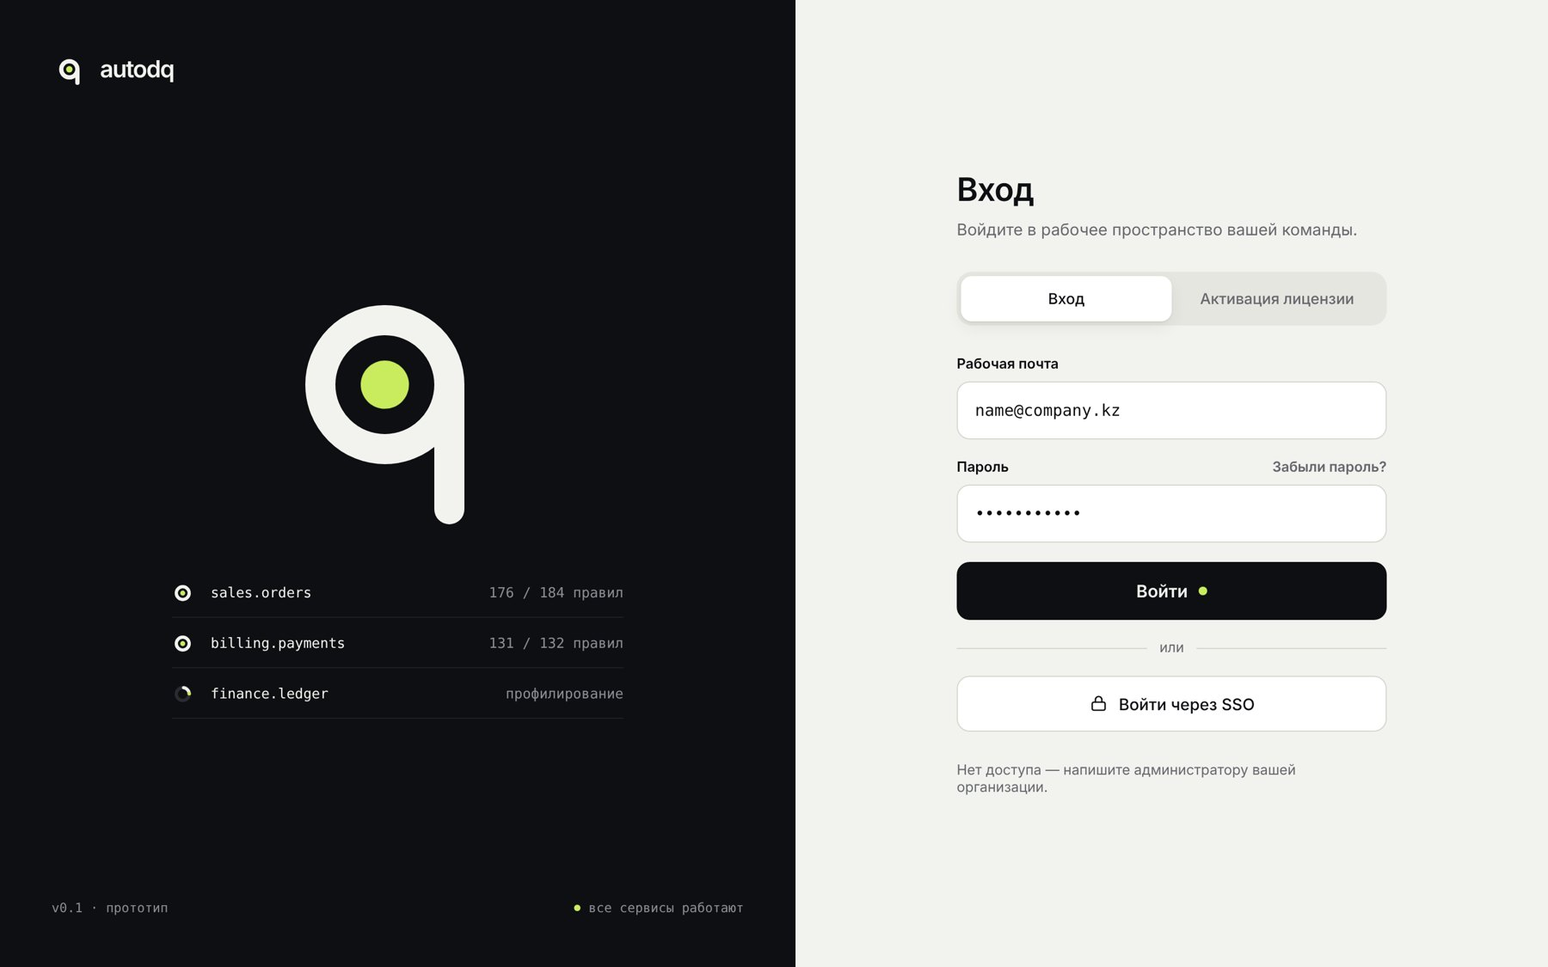
Рисунок 1 — Вход и активация лицензии
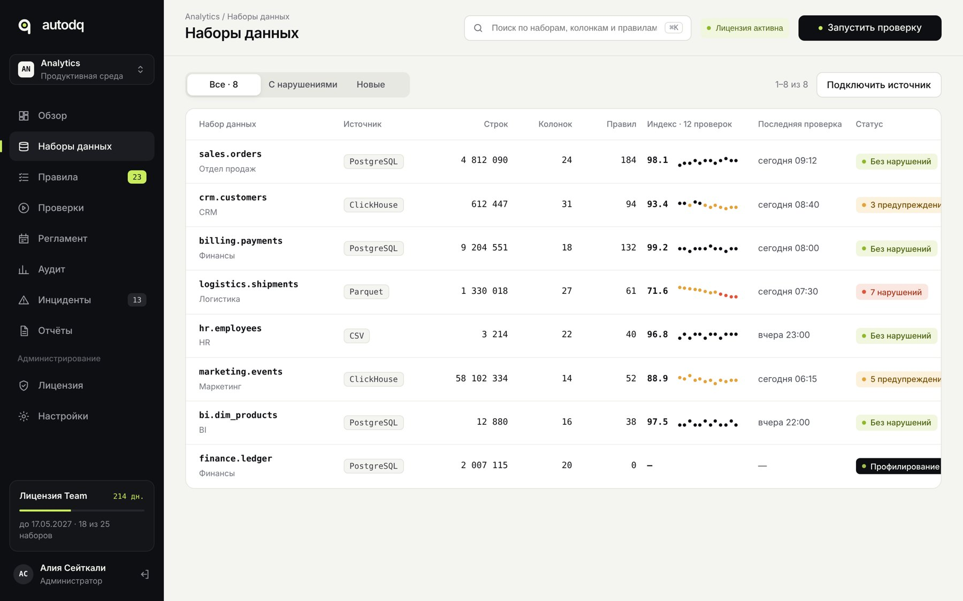
Рисунок 2 — Наборы данных: источник, индекс за последние проверки, статус
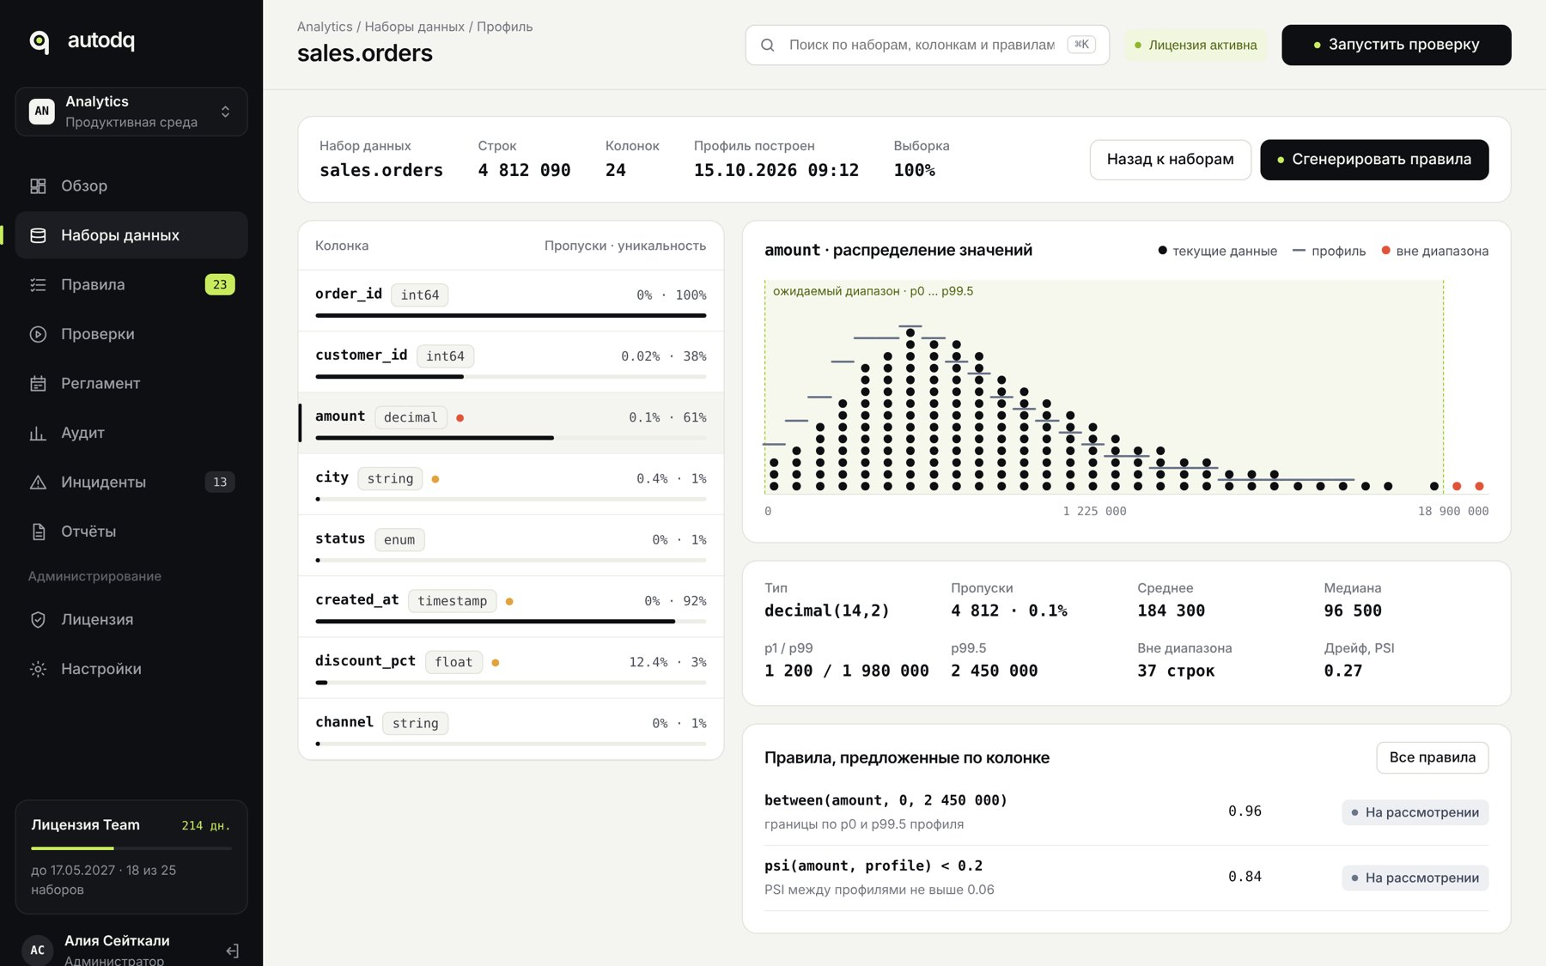
Рисунок 3 — Профиль набора и запуск генерации правил
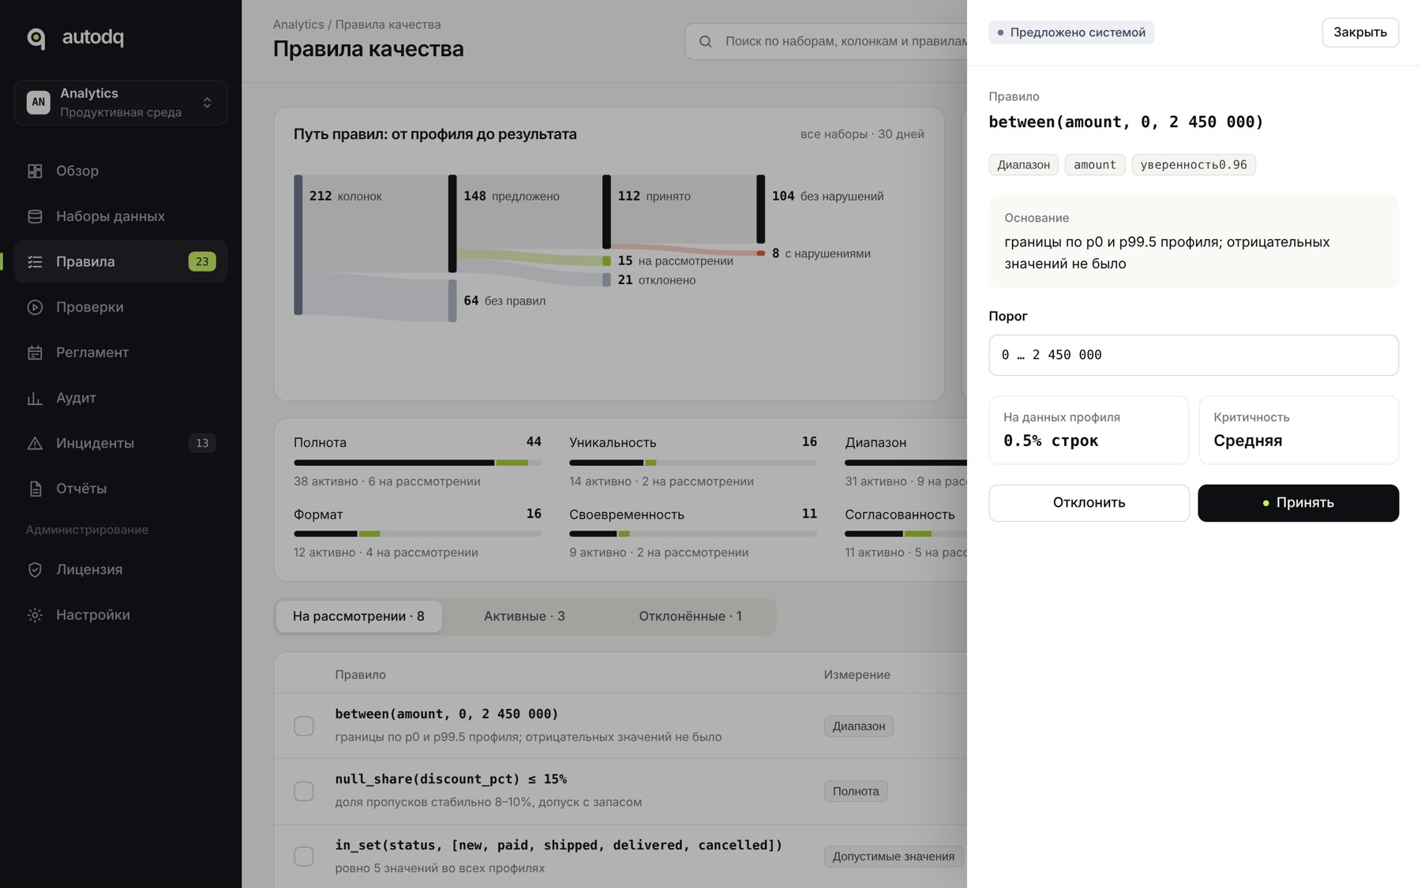
Рисунок 4 — Подтверждение правила: основание, порог, критичность
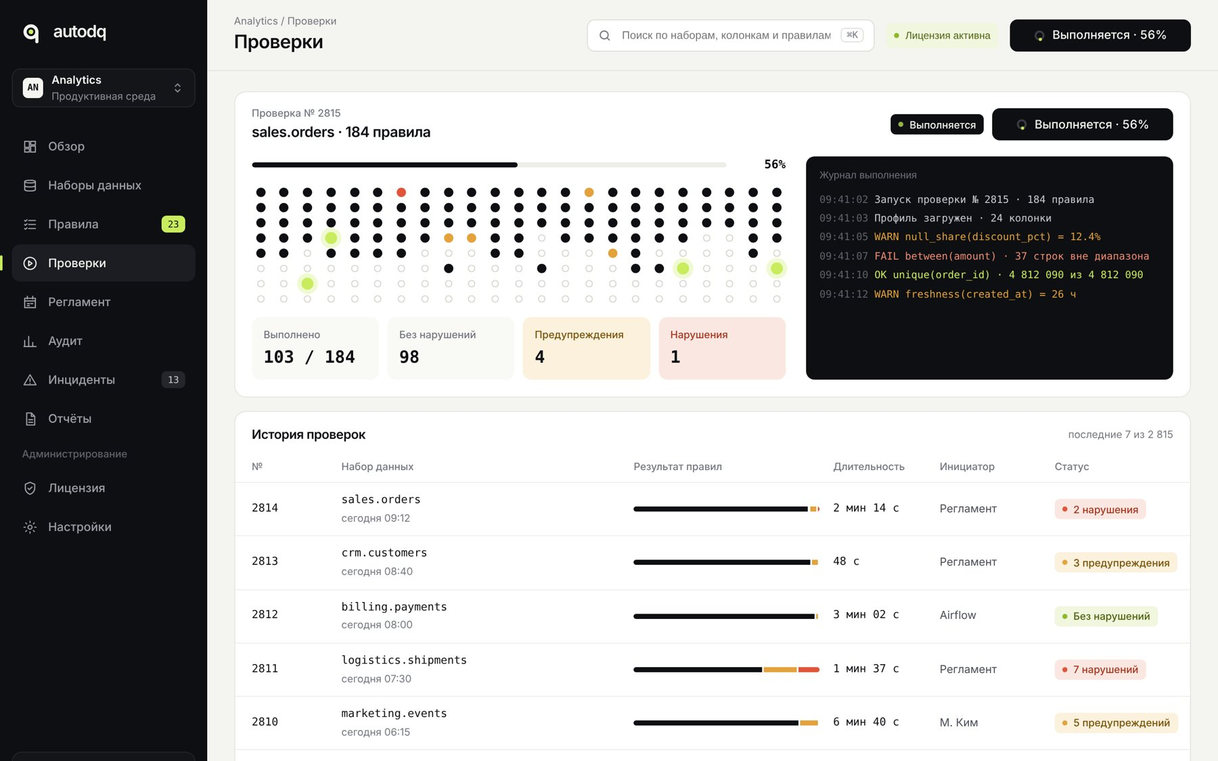
Рисунок 5 — Выполнение проверки: прогресс по каждому из 184 правил и журнал

3. Пользовательский путь
№ | Экран | Действие пользователя | Результат
1 | Вход | Вводит почту и пароль или входит через SSO | Экран загрузки рабочего пространства
2 | Обзор | Смотрит индекс качества и состояние наборов | Видит наборы с нарушениями
3 | Наборы данных | Открывает нужный набор | Загружается профиль набора
4 | Профиль | Изучает распределения колонок, нажимает «Сгенерировать правила» | Система предлагает правила с оценкой уверенности
5 | Правила | Принимает или отклоняет правила, при необходимости меняет порог | Правила становятся активными
6 | Проверки | Запускает проверку | Видит результат по каждому правилу
7 | Инциденты, отчёт | Разбирает нарушения, скачивает отчёт | Инцидент назначен ответственному

4. Решения UX
- Один основной сценарий на экран и одна главная кнопка: «Сгенерировать правила», «Принять», «Запустить проверку».
- Правила не создаются с нуля: система предлагает, пользователь подтверждает. Для каждого правила показано основание и данные профиля.
- Распределения и результаты показаны точками: видно каждое значение или правило, а не только агрегат.
- Единая цветовая логика статусов: тёмный — без нарушений, охра — предупреждение, коралловый — нарушение, лайм — действие системы.
- Состояния загрузки (скелетоны, экран загрузки после входа) и блокировка запуска при истёкшей лицензии.

5. Тестирование
Формат: три пользователя. Задание — пройти путь от входа до запуска проверки нового набора данных и найти причину нарушения. Фиксируются: прохождение без подсказок, время, оценка интуитивности.
Пользователь | Прошёл путь | Время | Оценка интуитивности | Замечания
1 | [заполнить по результатам] | [заполнить по результатам] | [заполнить по результатам] | [заполнить по результатам]
2 | [заполнить по результатам] | [заполнить по результатам] | [заполнить по результатам] | [заполнить по результатам]
3 | [заполнить по результатам] | [заполнить по результатам] | [заполнить по результатам] | [заполнить по результатам]

Результат: [сколько из трёх пользователей оценили интерфейс как интуитивный; что изменено после теста].

6. Связь с Lean Startup
По Э. Рису, прототип — это минимальный продукт для цикла «создать — измерить — научиться». Прототип проверяет главную гипотезу: пользователю проще подтверждать правила, предложенные по профилю, чем писать их вручную. Метрики следующей итерации: доля принятых правил, время постановки набора на контроль, число нарушений, найденных до публикации отчёта.

Литература
Рис Э. Бизнес с нуля. Метод Lean Startup для быстрого тестирования идей и выбора бизнес-модели. — М.: Альпина Паблишер, 2018.

